Dragi učenci in učenke

Zadnje mesece pri računalništvu vedno namenimo programiranju.
Naslednji 2 uri raziščite spletno stran »Pišek«. Napisana je v celoti v slovenščini, zato bo delo toliko lažje.
Kliknite na stran:
https://pisek.acm.si/contents/4907-4902/

Nato izberite zavihek Naloge in aktivnosti Robot.

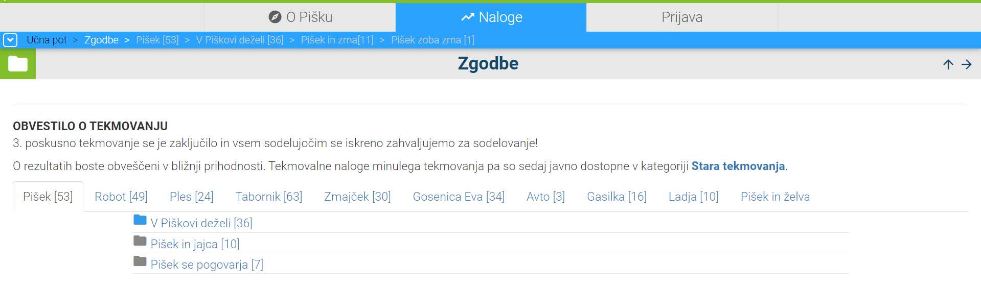
S pomočjo programa premaknite robota do cilja.
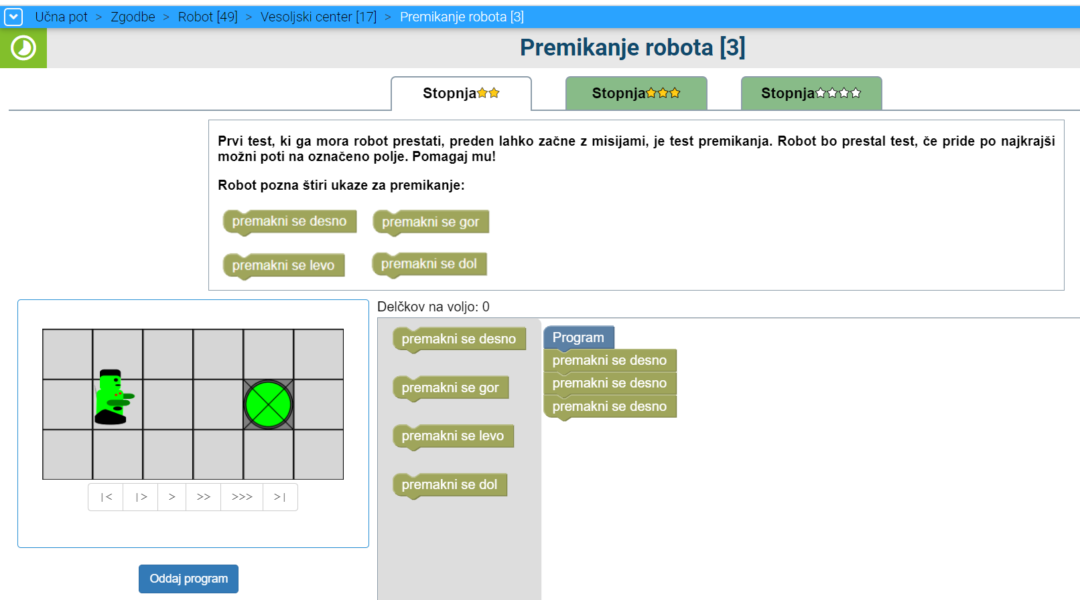

Če želite raziščite še naloge V Piškovi deželi.
Za pomoč pošiljam rešitev 1. programa.
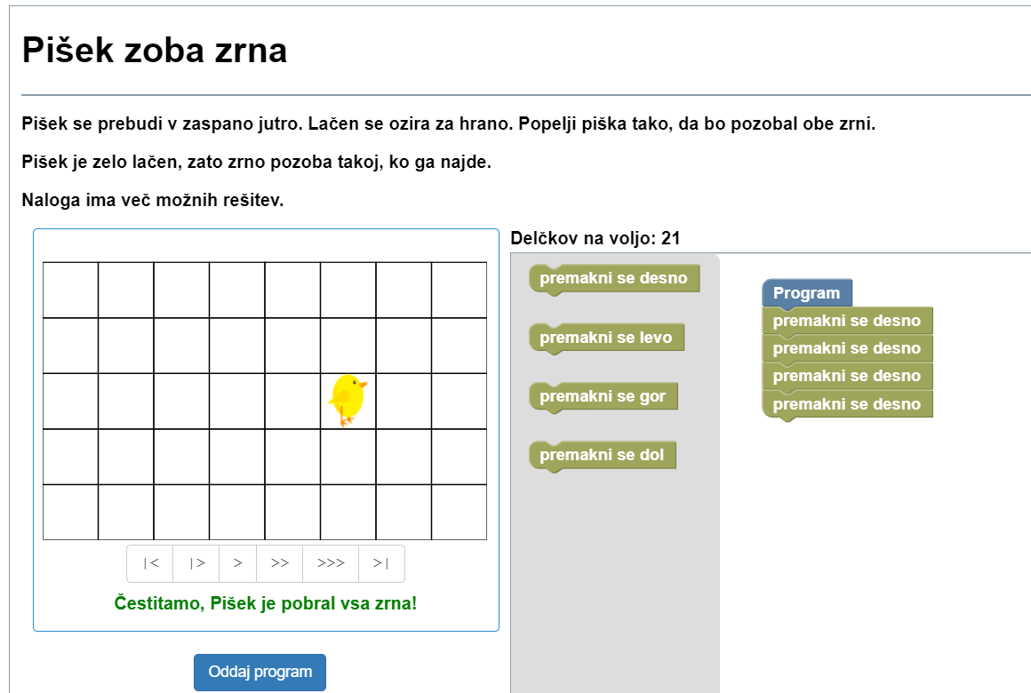

Upam, da se kmalu vidimo in lep pozdrav.

Sonja Lajovic

